ОТЧЁТ
по лабораторной работе №1
«Calculator. HTML/CSS»
Выполнил(а): | Митрохина Анастасия Александровна
Группа: | ИБМ3-54Б
Учебное заведение: | МГТУ им. Н.Э. Баумана, направление «Маркетинг цифровых технологий»
Репозиторий: | https://github.com/mitrohinaa610satira/-3-54-

1. Цель работы
Знакомство с инструментами построения пользовательских интерфейсов web-сайтов — HTML и CSS — на примере разработки, верстки и стилизации простого калькулятора. Дополнительная цель: выполнить 20 заданий по варианту, самостоятельно доработав внешний вид и функциональность интерфейса, а также разработать собственную, уникальную визуальную стилистику (за основу взят дизайн сервиса Spotify).

2. Ход выполнения работы
- Создан HTML-файл calculator.html с базовой структурой документа и версткой калькулятора (блок вывода результата и группы кнопок с уникальными id).
- Создан отдельный файл стилей style.css, подключённый через <link rel="stylesheet">.
- Кнопкам и полю вывода заданы классы (my-btn, primary, secondary, execute, result) для применения CSS-правил.
- Добавлен файл script.js: реализована рабочая логика калькулятора (сложение, вычитание, умножение, деление, %, смена знака, очистка), а также переключение темы и акцентного цвета.
- Выполнены все 20 пунктов задания для самостоятельной проработки (см. таблицу в разделе 4).

3. Структура проекта
calculator.html — разметка калькулятора
style.css — стилизация (цвета, шрифты, форма элементов, темы)
script.js — логика вычислений и переключение тем

4. Результат: выполненные задания (1–20)
№ | Задание | Что сделано
1 | Смена цветовой палитры | Оранжево-серая палитра заменена на фирменную палитру Spotify: чёрный фон (#121212) и зелёный акцент (#1DB954). Доступны также синяя и фиолетовая темы (переключаются выпадающим списком).
2 | Тёмный фон (ночная тема) | Фон страницы и карточки калькулятора выполнен в тёмных тонах по умолчанию, в духе интерфейса Spotify.
3 | Квадратные кнопки | border-radius кнопок уменьшен с 50% (круг) до 10px — кнопки стали прямоугольными.
4 | Другой цвет результата | Текст в поле вывода окрашен в акцентный зелёный цвет (--accent) вместо белого.
5 | Скруглённые края окна вывода | Полю #result задан border-radius: 18px.
6 | Другой шрифт цифр | Подключён шрифт Montserrat (Google Fonts) вместо Arial/Helvetica.
7 | Более толстый шрифт | Кнопкам и полю вывода задан font-weight: 600–700.
8 | Другой цвет при наведении | При наведении (:hover) кнопки окрашиваются в --accent-hover (более светлый зелёный/синий/фиолетовый в зависимости от темы).
9 | Подпись внизу "ЛР выполнена ФИО" | Добавлен футер: «ЛР выполнена Митрохина Анастасия Александровна, гр. ИБМ3-54Б».
10 | Калькулятор по центру | Контейнер .page использует flexbox (align-items/justify-content: center, min-height: 100vh).
11 | Увеличенное окно вывода | Размер поля результата увеличен до 280×90px, шрифт — 2.2rem.
12 | Кнопка смены темы | Круглая кнопка 🌙/☀️ переключает класс body.light — тема меняется с тёмной на светлую и обратно.
13 | Более тонкий шрифт | Тексту цели работы задан font-weight: 300.
14 | Смена цвета шрифта | Цвет подписи внизу страницы и текста результата изменён на акцентный зелёный.
15 | Изображение на фон | Фон body оформлен через background-image (радиальные и линейные градиенты), создающие эффект мягкой подсветки, как на промо-страницах Spotify.
16 | Кнопка со ссылкой на GitHub | Добавлена кнопка-ссылка «⭐ Репозиторий на GitHub», ведущая на https://github.com/mitrohinaa610satira/-3-54- (открывается в новой вкладке).
17 | Выпадающий список | Добавлен <select> для выбора акцентной цветовой темы (зелёная/синяя/фиолетовая).
18 | Сворачивающиеся подробности | Блок <details>/<summary> «Автор» раскрывает ФИО и номер группы.
19 | Поле с целью ЛР и подсветкой слов | Добавлен абзац с целью работы, ключевые слова «знакомство», «HTML», «CSS» выделены тегом <mark>.
20 | Уникальная стилистика | За основу взята визуальная стилистика сервиса Spotify: чёрный фон, зелёный акцент, шрифт Montserrat, скруглённые «pill»-элементы, мягкие градиентные подсветки — сочетание, которое не должно повторяться у других студентов.

5. Скриншоты результата
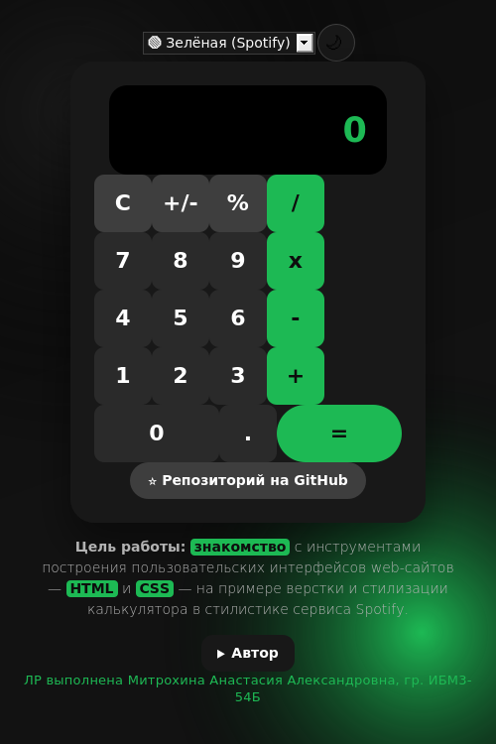
Рис. 1 — Калькулятор, тёмная тема (по умолчанию), зелёный акцент Spotify
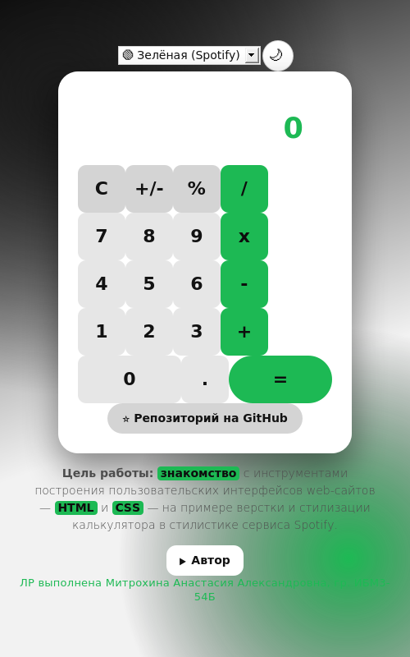
Рис. 2 — Калькулятор после переключения на светлую тему (кнопка ☀️/🌙)
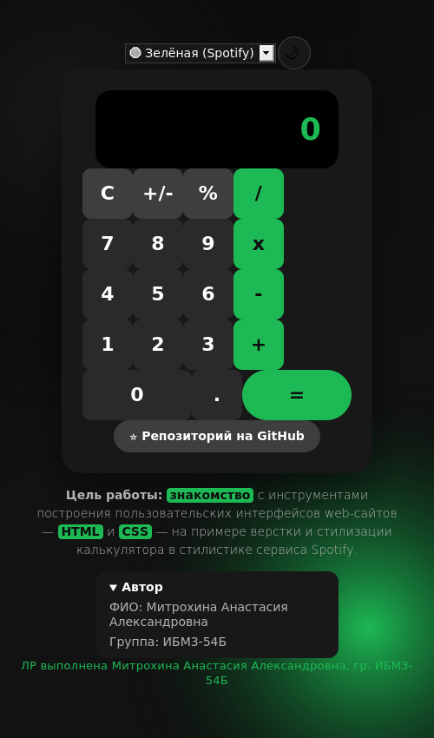
Рис. 3 — Раскрытый блок «Автор» (сворачивающиеся подробности, п.18) и подсветка ключевых слов в цели работы (п.19)

6. Вывод
В ходе выполнения лабораторной работы были изучены базовые инструменты верстки и стилизации веб-страниц — HTML и CSS: элементы разметки, селекторы (по тегу, id, классу), способы подключения стилей, псевдоклассы :hover и :active. На практике реализован полностью рабочий калькулятор с собственной уникальной стилистикой в духе сервиса Spotify, включающей тёмную/светлую тему, выбор акцентного цвета, адаптивные скругления и анимации кнопок. Все 20 заданий по варианту выполнены.

